Baterie łazienkowe na Ceneo.pl - znajdź korzystną ofertę
Planujesz remont łazienki? A może pora wymienić umywalkę co wiąże się zakupem nowej armatury? Sprawdź baterie łazienkowe na Ceneo.pl i znajdź korzystną ofertę, dzięki której będziesz mieć pewność, że nie przepłacisz.

Baterie łazienkowe na Ceneo.pl - jakie modele znajdziesz za pośrednictwem porównywarki?
Korzystanie z porównywarki cenowej to bardzo wygodna opcja i szansa na znalezienie korzystnej oferty. Baterie łazienkowe na Ceneo.pl to szeroki wybór modeli, które dostępne są w wielu sklepach między innymi bardzo popularne w ostatnim czasie baterie nablatowe, baterie wiszące i umieszczane na umywalce, klasyczne baterie łazienkowe z dwoma kurkami i modele z funkcją mieszania wody, co pozwala na oszczędność z zużyciu. Jeżeli chodzi styl, to baterie łazienkowe na Ceneo.pl to produkty retro, nowoczesne czy loftowe. Duży wybór sprawia, że każdy, niezależnie od stylu łazienki, znajdzie coś dla siebie.

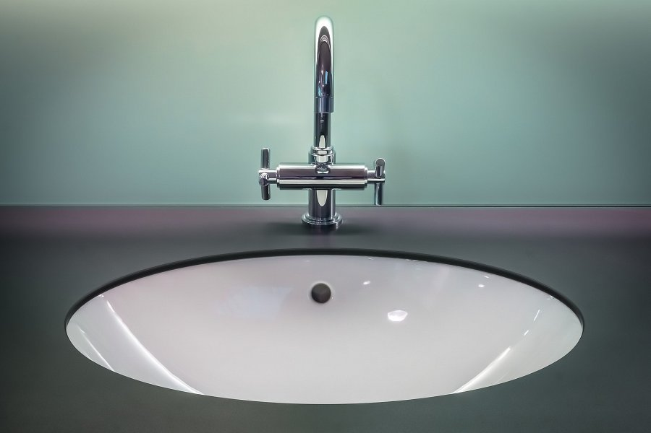
Czym kierować się przy wyborze baterii łazienkowej?
Baterie łazienkowe pełnią funkcje przede wszystkim użytkowe, ale często wybierane są również na podstawie wyglądu. Oczywiście design jest bardzo ważny, każdy chce mieć baterię dopasowaną do stylu w jakim została zaaranżowana przestrzeń. Nie można kierować się jednak wyłącznie aspektami wizualnymi, bo w przypadku armatury wysoka jakość to podstawa. Nie daj się zwabić niskimi cenami producentów, którzy produkują podróbki. Jeżeli się na nie zdecydujesz z pewnością będziesz się cieszył z nich dużo krócej niż w przypadku solidnej marki. Baterie łazienkowe na Ceneo.pl to produkty znanych i cenionych marek dostosowanych do każdego portfela.

